Отчёт о выполнении финального экзамена

1. Робастный принцип робастного контроля заключается в нахождении такого правила контроля, при котором при изменениях параметром системы в определённом диапазоне, система всё равно будет сходиться к желаемым значениям. Это обеспечивается за счёт введения скользящей поверхности (sliding surface) и структуры управления, которая учитывает возможные отклонения от ожидаемых параметров. На приложенных ниже снимках представлен вывод контроллера в скользящем режиме. Контроль $τ$ задаётся как обычный контроль обратной динамики с номинальными значениями параметров $M\left(q\right), C\left(q,\dot{q}\right)$ и $g\left(q\right)$: $τ=\hat{M}\left(q\right)v+\hat{C}\left(q,\dot{q}\right)\dot{q}+\hat{g}\left(q\right)$. Подставляя данный контроль в уравнение динамики, можно выразить $\ddot{q}$.

Уравнение скользящей плоскости задаётся как $s=\left(\frac{d}{dt}+λ\right)\tilde{q}=\dot{\tilde{q}}+λ\tilde{q}$. $v$ задаётся как сумма $v_{s}$ (скользящего фид-форварда) и $v_{n}$ (номинального). $v_{n}={\ddot{q}}_{d}+λ\dot{\tilde{q}}$. Таким образом $v=v_{n}+v_{s}=v_{s}+{\ddot{q}}_{d}+λ\dot{\tilde{q}}$.

1. В [репозитории](https://github.com/dnbabkov/RoboticControlFinal) на Github находится код, реализующий робастное управление при помощи библиотек MuJoCo и Pinocchio.

Сначала к изменённой модели робота с изменёнными весами был применён обычный контроль, основанный на обратной динамике, который не смог привести систему к желаемому состоянию, сильно отклонившись от него. В папке logs/plots представлены графики ошибки, контроля и фазовый портрет всех для всех шарниров.

В свою очередь робастное управление привело систему к желаемому состоянию, но имело тряску в шарнирах, что в настоящем роботе может привести к серьёзным проблемам в двигателях вплоть до их поломки.

1. Тряска в шарнирах при применении робастного управления возникает из-за того, что контроллер в скользящем режиме ($v_{s}$) при приближении к нулю начинает резко менять свой знак и значения, что приводит к резкому изменению значения контроля $τ$ на противоположное или сильно отличающееся. На практике это может привести к очень быстрой поломке двигателя из-за резких перепадов напряжения в моторах. Для исправления этой проблемы можно задать условие, что если норма вектора s меньше определённой границы $ϵ$ ($\left\|s\right\|≤ϵ$), то норма заменяется на это значение $ϵ$:

$$v_{s}=\left\{\begin{aligned}ρ\frac{s}{\left\|s\right\|};\left\|s\right\|>ϵ \\ ρ\frac{s}{ϵ};\left\|s\right\|≤ϵ\end{aligned}\right.$$

Чем больше это самое значение $ϵ$, тем медленнее и менее точно будет сходиться к нулю ошибка положения, а если значение будет слишком низким, то тогда проблема с тряской сохранится. В папке logs/plots хранятся графики, показывающие разные параметры системы при разных значениях $ϵ$, а также в папке logs/videos можно найти записи работы системы для разных значений.

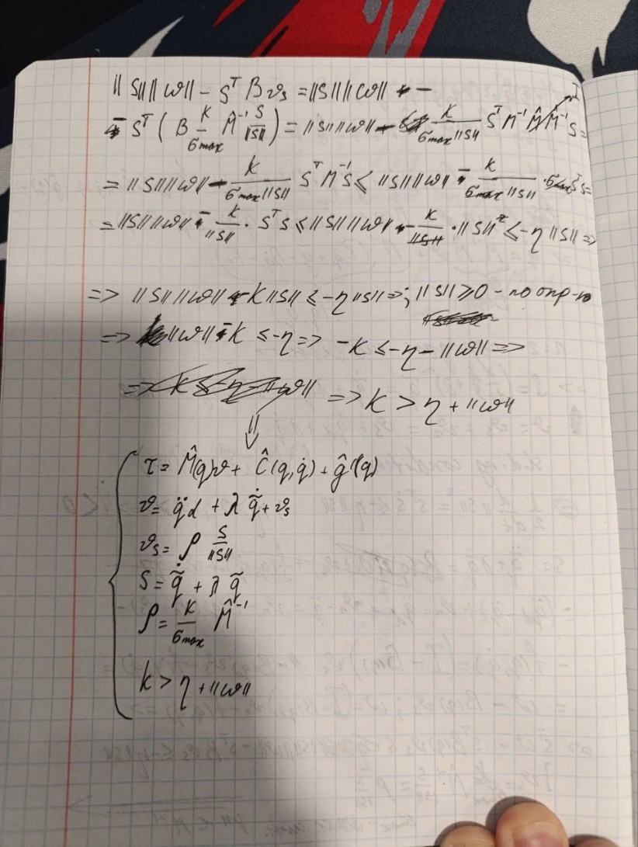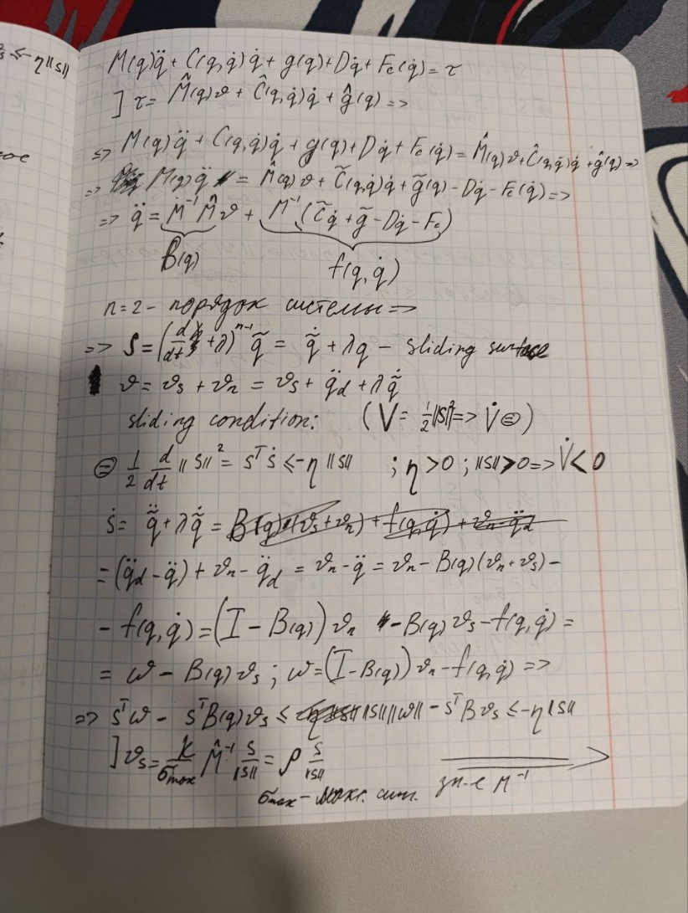Математический вывод параметров: